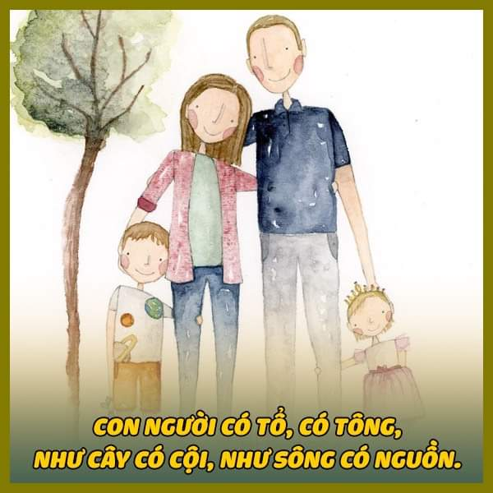

D

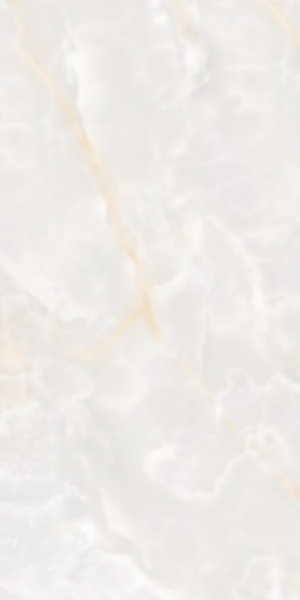ựa trên thực tiễn hiện nay ta có thể thấy những câu ca dao tục ngữ của ông cha luôn được đề cao, chúng vừa ngắn ngọc súc tích lại nhiều thông điệp. Con người ta luôn sống đề cao tình cảm gia đình cũng như tôn cao nguồn gốc cội nguồn vốn có. Thế nên mới có câu ca dao "Con người có cố có ông - Như cây có cội như sông có nguồn". Đó là một biểu hiện thể hiện tình thương ruột thịt và lý tưởng sống biết ơn cội nguồn vô cùng cần thiết cho nhịp sống hiện nay.

“Con người có tổ, có tông”, “cây có cội”, “sông có nguồn” là những cụm từ để giúp ta hiểu thêm về cội nguồn. Nhờ có gốc bền rễ sâu mà cành lá mới xanh tươi, đơm hoa kết trái. Nhờ có nguồn mà nước ở sông không bao giờ cạn. Con người cũng vậy, phải có tổ tiên, ông bà, cha mẹ thì mới có được chúng ta như ngày hôm nay. Bài ca dao như muốn truyền đến thế hệ sau này về lòng biết ơn và ghi nhớ đối với tổ tiên, ông bà, không được vong ơn bội nghĩa, nhắc nhở mỗi con người phải luôn nhớ về cội nguồn, gốc tích của mình. Những lòng biết ơn, kính trọng không phải chỉ là lời nói mà còn cần hành động để có thể thể hiện được hết ân nghĩa của ta, câu tục ngữ trên giúp ta hiểu được về đạo lí làm người. Lòng tôn kính, sự biết ơn không thể thiếu trong mỗi con người, đặc biệt là thế hệ trẻ ngày nay. "Uống nước nhớ nguồn", "Ăn quả nhớ kẻ trồng cây" đều là những câu ca dao muốn truyền đạt đến thế hệ sau này về lòng biết ơn tới cội nguồn như một đức tính đẹp cần duy trì và phát huy.

Bản thân mỗi người phải luôn hướng về nguồn cội. Sự biết ơn, kính trọng không chỉ qua lời nói mà phải qua hành động cụ thể. Lòng tôn kính, sự biết ơn không thể thiếu trong mỗi con người, đặc biệt là thế hệ trẻ ngày nay. Chúng ta luôn phải trau dồi, rèn luyện, phấn đấu những phẩm chất cao quý đó. Chúng ta cần phải biết ơn những người đã có công dẫn dắt ta trong cuộc sống, nâng đỡ ta như cha mẹ và bên cạnh đó là những thầy cô đã chỉ bảo ta. Bài học đó sẽ mãi là một kinh nghiệm sống ẩn chứa trong hai câu tục ngữ trên và nó có ý nghĩa rất lớn đối với cuộc sống này.

Có thể nói bài ca dao này là dòng suối mát lành ru hàng triệu thế hệ người Việt đắm chìm trong những bài học đạo lý và những kinh nghiệm được truyền tụng của ông cha. Câu ca dao đầu ý nghĩa làm tôn lên đữ tính cao đẹp của dân tộc Việt Nam được truyền bá từ xa xưa. Không chỉ vậy ca dao còn lại một sự gắn kết vô hình giữa tổ tiên với con cháu đời sau làm rạng danh dòng tộc, có ích cho đất nước. Bài ca dao khiến ta hiểu được về tầm quan trọng của gia đình đối với mỗi người, cho ta thấy dù bên ngoài xã hội có như thế nào thì gia đình vẫn luôn là nơi ta có thể dựa dẫm vào những khi mệt mỏi nhất. Vì chỉ khi có gia đình, tổ tiên,ta mới có một chỗ dựa vững chắc cho bản thân về vật chất lẫn cả tinh thần. Nếu không thì ta có thể trở thành những con người không những không cống hiến mà còn làm cho xã hội ngày càng xấu đi, trở nên ngày càng tàn bạo, vô phép.

Lòng biết ơn đối với người đã giúp đỡ mình đó chính là một truyền thống tốt đẹp của ông cha ta từ xưa tới nay. Tất cả những gì chúng ta đang hưởng thụ hiện tại không phải tự dưng mà có, mà do những thế hệ đi trước đã đem đến cho thế hệ hôm nay một cuộc sống ấm no, hạnh phúc. Bởi vậy mà bài ca dao cũng là lời nhắc nhở con cháu phải ghi nhớ công ơn của họ. Chúng ta phải sống sao cho xứng đáng với những điều mà các bậc tiền nhân để lại. Bài ca dao này đã cho ta bài học về sự thủy chung, tình nghĩa và biết ơn cội nguồn gia tộc từ đó mà thấm thía đến muôn đời.

Mặc dù sự yêu thương gia đình nhìn như vẫn luôn hiện hữu trước mắt chúng ta như thế, nhưng đáng buồn rằng bên cạnh đó vẫn còn có những con người không biết coi trọng gia đình, người thân của mình, thậm chí còn làm những chuyện trái luân thường đạo lí với những bậc bề trên, những đấng sinh thành. Hằng năm, hay thậm chí là hằng tháng, hằng ngày, không ít lần ta bắt gặp những bài báo nói về việc con cái có những hành động bất kính với cha mẹ như chửi bới, bỏ đói mẹ già, thậm chí còn đánh đập cả chính người đã sinh ra mình. Đúng thật như thế, ông bà ta từ xưa cũng có câu :" Mẹ nuôi con biển hồ lai láng/ Con nuôi cha mẹ tính tháng tính ngày". Ngoài ra, một sự việc mới đây cũng đã khiến mọi người bàn tán xôn xao khi một cháu nhỏ đã thẳng tay xé rách tiền và bao lì xì ngay trước mặt người bác của mình chỉ vì số tiền lì xì cháu có được là 20 nghìn đồng - một số tiền có vẻ không được như kì vọng của cô bé. Thật đáng bất ngờ, ở dưới phần bình luận vẫn có một số thanh niên đứng ra bênh vực cho cô bé và bảo rằng do người bác lì xì quá ít và cô làm vậy là đúng mà không hề lưu tâm đến đây chính là một sự vô lễ và xúc phạm nặng nề đến bề trên, đồng thời còn phản ánh cách dạy con sai lầm nghiêm trọng của chính phụ huynh cô bé. Phải chăng đồng tiền đã trở thành thước đo cho tình thân gia đình, cho cả cách ứng xử giữa con người với nhau trong xã hội ? Hay vào năm 2019-2020 nổi lên trào lưu của một tổ chức giáo phái không hợp pháp có tên là " Hội thánh Đức Chúa Trời ", tổ chức này dụ dỗ những con người mụ muội, mê tín, dị đoan phỉ báng gia đình, tổ tiên, đập phá cả bàn thờ tổ tông của nhà mình, phỉ nhổ, sỉ nhục cả một dòng họ của bản thân một cách mù quáng, không kiểm soát được cả hành vi. Họ coi những đấng sinh thành, những bậc bề trên như cỏ rác kẻ thù không đội trời chung dù cho có " Máu chảy, ruột mềm ". Không những thế, những việc làm không đúng, không giữ gìn hạnh phúc gia đình không chỉ bắt nguồn từ những người trẻ, mà còn đến từ cả những đấng sinh thành vô trách nhiệm với những sinh linh mình tạo ra hay chính tay nuôi dưỡng, chẳng hạn như vụ việc của bé gái V.A. tám tuổi bị "mẹ kế" hành hạ, đánh đập đến chết, mà thật bất ngờ thay chính cha cô bé cũng là nghi can trong vụ việc này, hay có những cha mẹ ruột cũng thẳng tay vứt bỏ con mình vừa mới đẻ ở xó rác, đánh đập cả chính con ruột do bản thân sinh ra. Thử hỏi những con người này còn nhân tính hay không, "hổ dữ không ăn thịt con" thế nhưng những con người này đành tâm đối xử với con của mình một cách tàn độc như vậy thì còn mặt mũi nào mà nhìn mặt tổ tiên, xã hội nữa chứ ? Những người làm cha làm mẹ mà vô trách nhiệm như vậy thì làm sao để giáo dục con cái của mình hiếu kính lại với mình, với ông bà, tổ tiên, những đứa trẻ rồi sẽ trở thành những con người lúc nào cũng mang trong mình nỗi căm hận hay tâm trạng thất vọng khi nghe về hai chữ "gia đình" ?Tóm lại, những hành động bất kính, trái đạo đức với tổ tiên, cha mẹ hay những cách nuôi dạy con cái không đúng chuẩn mực đều đáng bị lên án, bị đẩy lùi, cần được xóa bỏ hoàn toàn khỏi xã hội của chúng ta ngày nay để xây dựng một xã hội văn minh, ưu tú.

Để thực hiện đúng theo thông điệp đầy nghĩa sâu sắc và nhân văn mà câu ca dao để lại, tôi, thế hệ đại diện cho những cánh chim chắp cánh bay xa sẽ luôn chăm chỉ học tập thật tốt, thứ nhất là để không phụ lòng cha mẹ đã hao tổn ít nhiều tâm tư, nước mắt để nuôi tôi ăn học, thứ hai là để có thể tìm hiểu những điều luật về hôn nhân và gia đình, hiểu biết, đồng cảm, thấu hiểu về những khó khăn mà mọi người trải qua để góp phần giúp họ cũng như chính gia đình của tôi xây dựng một cuộc sống yên bình, hạnh phúc giữa các thành viên với nhau. Ngoài ra, tôi sẽ tham gia vào các hoạt động từ thiện để giúp những số phận không có đủ điều kiện được đấng sinh thành che chở, hay đau buồn hơn là không thể nhận ra nguồn cội của mình đang lưu lạc nơi nào để từ đó, họ vẫn sẽ có được một "gia đình" thật hạnh phúc trong nơi mái ấm tình thương, để những trẻ em cơ nhỡ đó vẫn có thể có được một cuộc sống vật chất không thiếu thốn và có một tuổi thơ thật tươi đẹp và trở thành một công dân đóng góp thật tốt cho xã hội. Bên cạnh đó, tôi mong chúng ta vẫn sẽ luôn giữ gìn tốt những truyền thống tốt đẹp mà ông cha ta để lại dù cho chúng ta có tiếp thu bao nhiêu nền văn hóa khác đi chăng nữa thì ta vẫn sẽ luôn biết chọn lọc một cách sáng suốt và đặc biệt ta phải chung tay loại bỏ những phong tục, những suy nghĩ cổ hủ, lỗi thời để một phần gắn bó tình cảm gia đình, từ đó phát triển đất nước ngày càng tiên tiến, mạnh mẽ hơn. Cuối cùng, với những việc làm sai trái, bất kính với bề trên, "ăn cháo đá bát", phỉ báng, làm lu mờ những tinh túy tốt đẹp của ông cha ta để lại thì ta không chỉ cần phải tránh xa mà còn phải bài trừ, lên án một cách mạnh mẽ và quyết liệt. Và thật đáng buồn thay nếu ai đó không nhớ về cội nguồn, không biết nơi mình sinh ra, không biết người thân mình là ai thì thật lạc lõng làm sao. Thế nên, hãy luôn giữ gìn tốt những bài học sâu sắc của cha ồn ta và rất đáng chú ý những hành động "ăn cháo đá bát", gây hoạ cho gia tộc hay chê bai những tinh hoa của đất nước. Chúng ta phải luôn biết yêu quý, trân trọng để giúp cội nguồn ấy đẹp hơn trong mắt ta cũng như trong mắt mọi người.

Tóm lại câu ca dao vô cùng súc tích nhưng đầy sâu sắc, cũng truyền tải được thông điệp cho nhiều người, cũng như một hồi chuông thức tỉnh cho những con người đáng phê phán. Câu ca dao đã phản ánh một cách chân thực nhất những gì vốn có cứ xoay vòng nhưng ta không nhận ra. Thế nên bất kì câu ca dao nào cũng có nghĩa và đáng được lưu truyền mãi mãi.

Hãy nhớ về cội nguồn

Nơi ta được sinh ra

Bởi nơi thiêng liêng ấy

Đưa ta vững vào đời.

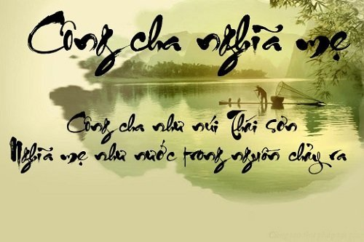

V

iệt Nam vốn là 1 quốc gia có nhiều truyền thống nhân văn cao đẹp về lòng yêu nước, yêu thương con người, lòng dũng cảm, tinh thần đoàn kết. Một trong những biểu hiện của truyền thống ấy hiện đang được các bạn trẻ phát huy. Đó chính là lòng biết ơn tồn tại trong mỗi con người. Đây là phẩm chất mang nhiều ý nghĩa nhân văn cao đẹp.

Chữ “ơn” nặng lắm người ơi!. Là người ai cũng nhớ đến “ơn cha”, “ơn mẹ”, “ơn thầy” bởi họ là những đấng sinh thành và dìu dắt ta trên cuộc đời của mình. “Công Cha” tiếng gọi thiêng liêng, là người vất vả, chịu thương chịu khó, kiếm từng miếng ăn manh áo không hề than vãn, luôn là trụ cột và vững lòng, là nơi nương tựa ấm áp nhất của gia đình, là người khí gặp khó khăn không hề nản chí, là người luôn lấy con cái làm động lực sống. “Nghĩa Mẹ” cũng như thế, là người mang nặng đẻ đau chín tháng mười ngày, là người phụ nữ thầm lặng, quanh quẩn hết phòng khách đến nhà bếp để lo cho con cơm no chăn ấm, hay cũng là những người phụ nữ bương chải cuộc sống mang thêm gánh nặng việc gia đình. Họ là những người đầy cứng rắn, mạnh mẽ, khoan dung, vị tha, nhưng lại giàu tình cảm, ảnh hưởng trực tiếp đến sự giáo dục con cái và lối sống sau này. Mỗi khi ta ốm đau bệnh tật, cha mẹ luôn hết lòng chăm sóc, quan tâm, che chở, mỗi khi ta có chuyện buồn, họ luôn an ủi, động viên, là chỗ tựa vững chắc và đầy tin tưởng, còn mỗi khi ta có chuyện vui, cha mẹ luôn san sẻ, chung vui, luôn khen ngợi giúp ta có thêm động lực, vũng tin và hoàn thiện mỗi ngày dẫn tốt hơn. Cha mẹ cho ta hình hài, còn thầy cô cho ta kiến thức. Thuở còn bé, ta được dạy cách thưa chào lễ phép, dần lớn lên là hình ảnh thầy cô tảo tần giảng dạy, đã cho ta những bài học đầu đời, dạy ta sống với thực tại, hướng đến tương lai, dạy ta hãy lên vững mạnh đương đầu khó khăn, không được chùn bước. Tri thức chính là hạt giống mà người thầy đã ươm mầm cho bao thế hệ. Thầy cũng là người đã cho chúng ta tri thức để chúng ta có thêm nhìu chìa khóa và cơ hội để mở ra cánh cửa thành công trong tương lai. Tất cả đều là những sự hy sinh thầm lặng đến từ những người vĩ đại tỏng lòng mỗi chúng ta. Những công lao, ơn nghĩa của cha mẹ, thầy cô là thứ mà ta không được quên, phải sâu trong lòng, là thứ mà có lẽ ta không thể trả hết được....

Ngay từ khi sinh ra, nếu đã là con người thì ai cũng phải mang trong mình lòng biết ơn cha mẹ, vậy nên chúng ta phải hiếu thảo với cha mẹ, kính trọng ông bà, nhường nhịn các em nhỏ… Bên cạnh đó ta cần phấn đấu học tập tốt, rèn luyện nhân cách nhân phẩm trở thành người hữu ích mai này đem sức mình xây dựng quê hương đất nước, khiến cho ba mẹ tự hào. Hoặc đơn giản là ta sống tốt, luôn biết yêu thương, giúp đỡ người khác, không làm việc sai trái cũng sẽ khiến ba mẹ vui lòng. Ngoài ra đối với những bạn học sinh còn đang ngồi trên ghế nhà trường có rất nhiều cách thể hiện sự kính yêu và biết ơn đến thầy cô của mình. Đơn giản cho vấn đề đó là tập trung lắng nghe thầy cô giảng bài trong các tiết học, điều đó giúp những người thầy người cô có một tiết dạy hiệu quả chỉ tập trung vào giảng dạy chứ không phải gào thét, nhắc nhở. Chúng ta cần có những hành động phê phán, lên án những biểu hiện sai trái, vô lễ, hỗn láo với thầy cô của những học sinh vô ý thức vô văn hóa, chẳng coi thầy cô ra gì. Những học sinh đó đi học thì kém cỏi, về nhà hỗn xược với cha mẹ thật đáng trách thay.

Lòng biết ơn là phẩm chất đạo đức tốt đẹp của con người mà ai ai cũng nên có. Chúng ta cần yêu thương, tôn thờ, chăm sóc khi cha mẹ già yếu, bệnh tật… cha mẹ chỉ có một, những gì họ hi sinh cho ta xứng đáng nhận được sự đền đáp trọn vẹn. Trong kho tàng ca dao, dân ca Việt Nam mà ông bà ta đã để lại có những bài ca dao ca ngợi công lao trời biển của cha mẹ như: "Công cha như núi Thái Sơn Nghĩa mẹ như nước trong nguồn chảy ra Một lòng thờ mẹ kính cha Cho tròn chữ hiếu mới là đạo con". Hay như: "Ơn cha nặng lắm ai ơi Nghĩa mẹ bằng trời chín tháng cưu mang". Tuy nhiên, trong cuộc sống xã hội hiện nay vẫn còn xuất hiện những đứa con bất hiếu, vong ơn bội nghĩa, phủi bỏ, vội vàng quên đi những tháng năm cha mẹ yêu thương, chăm sóc, dạy dỗ nên người. Lại có những kẻ này còn quay ngược lại chửi mắng đánh đập, đôi khi còn tàn nhẫn hơn đó chính là giết chính cha mẹ của mình. Hoặc đôi khi có những nơi có tục lệ rất cổ hủ như khi cha mẹ già yếu thì theo tập tục thì những người con phải mang cha mẹ mang bỏ lên núi bơ vơ một mình… Những kẻ này chỉ biết sống cho mình, bỏ mặc cha mẹ già yếu, neo đơn. Thay vì cha mẹ già yếu, bệnh tật, bổn phận làm con cái phải phụng dưỡng thì lại gửi cha mẹ vào "viện dưỡng lão" bỏ mặc sống chết. Hay chỉ vì những lời quan tâm của cha mẹ thì những kẻ này lại xem là những lời cằn nhằn, trách mắng thì chúng lại có những hành động rất đau lòng như đánh đập, giam nhốt chính cha mẹ ruột của mình, những con người và những hành động này đáng bị xã hội thẳng thắn lên án.

Câu nói đã giúp ta hiểu được những công lao vĩ đại, những sự hy sinh thầm lặng đã làm ta vô cùng cảm động và đầy biết ơn những người luôn bên cạnh ta dù khó khăn hay thành công, luôn đồng hành đầy tin tưởng, cộng tác cùng ta. Và cũng chính họ đã giúp ta trải bao sự đời dù có gian lao cũng ngày càng trưởng thành. Đồng thời, câu nói muốn khuyên nhủ chúng ta phải luôn biết ơn với cha mẹ, thầy cô – những người đã nuổi dạy ta để ta có sự hiểu biết về kiến thức, sựu ấm áp ttrong tấm lòng và một trái tim yêu thương. Dù là chiếc bánh bao hay là đồng xu nhỏ thì đó cũng đều là lòng tốt của họ, ta cần phải nhớ công lao và tỏ lòng nhớ ơn sâu sắc. Huống hồ chi là cha mẹ, thầy cô có công lao như trời như đất, ta càng phải hiếu kính, tôn trọng, biết ơn trong lòng. Đó là những phẩm chất cơ bản của con người cần có, là một truyền thống tốt đẹp của ông cha ta. Từ sau mỗi sự biết ơn đó, chúng ta trở nên trưởng thành hơn không chỉ trong sự nuôi dạy, dưỡng dục của cha mẹ mà chính từ những bài học vấp ngã từ cuộc đời. Những công ơn ấy chẳng ai cần ta trả nhưng xuất phát từ lòng cảm động và một bản thân hoàn thiện càng khiến ta phải mang ơn và trả ơn.

Tôi, đại diện cho thế hệ những cánh chim trắng đang tung bay, sẽ luôn tỏ lòng biết ơn với những người đã giúp đỡ mình, tôn trọng và sẵn lòng giúp họ lại khi họ gặp khó khăn, nhất là với những người đã dạy dỗ mình nên người. Việc đơn giản nhất để thể hiện lòng biết ơn đó là cố gắng học tập thật tốt, rèn luyện đạo đức, nhân cách để đền đáp công ơn sinh dưỡng và dạy dỗ của cha mẹ, thầy cô. Đồng thời, tôi sẽ luôn chia sẻ giúp đỡ mọi người, tham gia tích cực các hoạt động thiện nguyện, luôn trân trọng, giữ gìn những bài học quý báu và chia sẻ cho những thế hệ sau như một lời cảm ơn truyền tải cho bao người. Không chỉ vậy, tôi sẽ không bao giờ bác bỏ người cha, người mẹ đầy vĩ đại kia, không bác bỏ tôi đã từng được giáo dục bởi những người thầy, người cô ấy, không bao giờ "Qua cầu rút ván", "Ăn cháo đá bát", phản bội lại những người đã giúp đỡ mình mà còn phải chung tay với cộng đồng phê phán những con người quên đi nguồn cội gốc gác của mình, sống vong ơn bội nghĩa, chỉ biết nhận mà không biết ơn. Mỗi người chúng ta hãy giữ tấm lòng biết ơn cũng như giữ một nét truyền thống, nét phẩm chất tốt đẹp của dân tộc ta từ xưa đến nay để xây dựng một xã hội văn minh, vững bền, tràn ngập yêu thương, nhân nghĩa.

Đúng như câu :" Trời cao, biển rộng, đất dày/ Ơn cha nghĩa mẹ, ơn thầy chớ quên". Lòng biết ơn là phẩm chất đạo đức cao quý của con người. Biết ơn, đền đáp công ơn mà người khác dành cho mình là điều nên làm. Tôi và mọi người hãy cùng giữ gìn, vun đắp, phát huy truyền thống tốt đẹp này bằng những việc làm cụ thể để xây dựng một xã hội văn minh, tiên tiến, giàu lòng nhân ái.

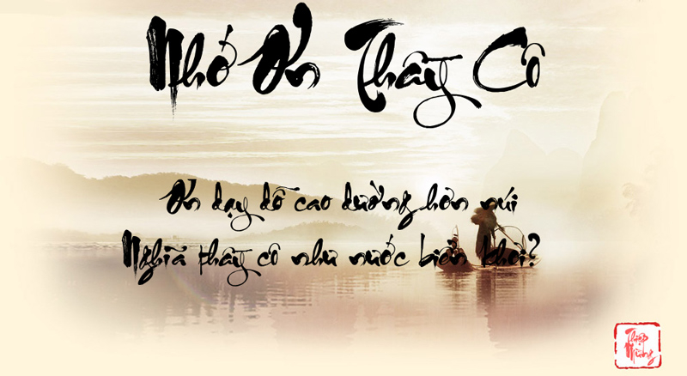

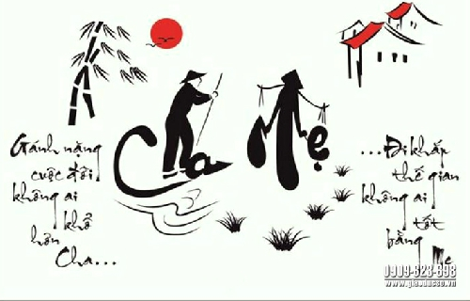

Đ

i khắp thế gian này không ai yêu chúng ta bằng cha mẹ của chính mình. Họ có thể hi sinh tất cả cho chúng ta, hi sinh sức lực, thanh xuân, của cải vì chúng ta mà không màng đến hạnh phúc, đến tuổi trẻ của bản thân mình. Dù bạn ở đâu, bạn làm gì thì bạn hãy nhớ rằng cha mẹ vẫn luôn ở bên. Tình phụ mẫu là thứ tình cảm vô cùng thiêng liêng, không gì thay thế được. Câu ca dao sau đã thể hiện rõ điều trên:

“Đi khắp thế gian không ai tốt bằng Mẹ,

Gánh nặng cuộc đời không ai khổ bằng Cha”

Câu ca dao này chủ yếu là nói lên công ơn to lớn của cha, mẹ. Những người đã sinh thành và nuôi dưỡng chúng ta nên người. Công cha được ví như "núi ngất trời", cho thấy công ơn của người cha đối với chúng ta là hết sức to lớn. "Núi ngất trời", một hình ảnh cao cả và vĩ đại biết chừng nào, ngọn núi cao ngất trời mà có lẽ sẽ không ai có thể đo được nó cao bao nhiêu. Điều này cũng như công ơn của người cha, không ai có thể đo được ơn của người cha là bao nhiêu cả. Câu ca dao tuy chỉ có 2 câu rất ngắn nhưng với hình ảnh so sánh hết sức độc đáo, đã cho ta thấy được công ơn của những người cha, người mẹ - những người đã sinh ra ta và nuôi dưỡng ta không lớn thành người, công ơn đó to lớn, cao cả và thiêng liêng biết chừng nào. Và cũng chẳng có ai có thể đo được chiều cao của ngọn núi "cao ngất trời", cũng như là biết được lượng nước ở ngoài biển đông. Câu ca dao cho ta thấy công ơn của cha mẹ cao cả như thế nào để từ đó, là những người con, chúng ta phải biết yêu thương, kính trọng, và hiếu thảo với cha mẹ để đền đáp công ơn sinh thành và dưỡng dục, một công ơn to lớn không ai có thể đo được. Vì vậy, khi còn có thể hãy đền đáp ơn nghĩa này cho cha mẹ mình từ những việc đơn giản nhất, hãy là chỗ dựa vững chắc nhất cho cha mẹ chúng ta khi về già. Đây chính là nghĩa vụ, trách nhiệm của mỗi người con đối với cha mẹ mình.Mỗi người cần thấu hiểu tấm lòng, tình cảm, nỗi gian truân cũng như sự hi sinh cao cả của đấng sinh thành.Cần trân trọng, biết ơn sự hi sinh mà cha mẹ đã dành cho chúng ta.Và nhờ sự biết ơn đó thì làm cho tâm hồn chúng ta trở nên thanh thản, tươi vui và từ đó sẽ có thêm động lực để phát triển bản than hoàn thiện hơn và bước vào cánh cửa tương lai đầy sáng ngời.

Vì thế, tôi, đại diện cho búp măng non của đất nước, cho hàng tỉ người con trên thế giới này, là niềm hi vọng, tự hào của phụ huynh sẽ luôn yêu thương cha mẹ - những người có công lao trời biển đối với mình, sẽ luôn làm " cho tròn chữ hiếu ", thực hiện tốt đạo làm con - thứ vừa là trách nhiệm, vừa là bổn phận nhưng cũng là thứ quyền lợi cao đẹp mà con cái có được trong đời. Tất nhiên để trọn đạo hiếu thật không dễ dàng, nhưng ta sẽ bắt đầu từ những việc làm nhỏ nhất như thăm nom, chăm sóc cho cha mẹ hay chỉ đơn giản là vài ly nước, 15 phút đấm lưng, những việc tuy nhỏ như thế những quả thực không thể xem nhẹ. Sau này lớn lên, tôi nhất định cũng sẽ không bỏ rơi cha mẹ mình, đùn đẩy trách nhiệm phụng dưỡng cha mẹ cho người khác mà tôi sẽ luôn tận tâm báo hiếu, đền đáp lại "công cha, nghĩa mẹ" để xứng đáng là một người con tốt, để cha mẹ tôi được yên lòng. Tôi và mọi người hãy cùng nhau yêu thương, chăm sóc cho cha mẹ thật tốt, vừa thực hiện phước đức, những cũng vừa báo đáp công ơn sinh thành dưỡng dục thiêng liêng cả một đời của những đấng sinh thành. Hãy biết quan tâm, chăm sóc cho cha mẹ ta khi họ còn sống để rồi khi họ đã xuống suối vàng sẽ cảm thấy lòng thanh tịnh, ra đi nhẹ nhàng hơn; còn nếu ta không biết ơn công lao sinh dưỡng đó mà không báo hiếu cho cha mẹ thật tốt, sau này có hối hận cũng e là lực bất tòng tâm, người đã đi rồi không sống lại được nữa, chỉ có ta là sống trong nỗi hối hận suốt cuộc đời mà thôi.

Trong thực tế ta có thể thấy, thật đáng biểu dương cho nững người con hiếu thảo, lễ phép, phụng dưỡng cha mẹ. Những thật đáng trách và phê phán những người con bất hiếu ngỗ nghịch, xem thường bác bỏ cha mẹ của mình chri vì họ không mua món đồ ta yêu thích, không đáp ứng nhu cầu của mình. Không chỉ vậy, những con người ấy lại đối xử với cha mẹ vô cùng thậm tế, dung tới hành động, lớn tiếng trách mắng, phỉ báng công ơn sinh thành dưỡng dục. Với điều kiện công nghệ phát triển, họ bày tỏ những sự bất hiếu, những hành động thô bạo lên các trang mạng, thu hút nhiều người và ảnh hưởng đến những, mạng thì sẽ lan truyền rất nhanh, tác động rất nhiều, sẽ hỏng cả một thế hệ. Biết bao bài báo đăng lên rầm rộ, con cái đánh duổi cha mẹ, hơn thế nữa là chấm dứt cuộc đời của nhwuxng đấng sinh thành bằng hành động bạo lực. Dù có bị khiển trách, cải tạo nhưng họ cũng chưa nhận ra được hành vi xấu xa bởi bị ảnh hưởng từ các nguồn khác nhau. Nhưng mọi thứ đều có sự chủ quan và khách quan, có những người mang xu hướng bạo lực là chủ quan, những cũng có người vì bị những yếu tố khách quan tác động mà thành ra như vậy. Ấy chính do từ cha mẹ đã không giáo dục con cái tới nơi tới chốn, hay vứt bỏ con cái, hành hạ con cái khi làm sai điều mình muốn. Có lẽ mọi người cũng biết những vụ án “đóng đi”, “bạo lực gai đình” con cái nổi tiếng, gây phẫn nộ một khoảng thời gian. Những đứa trẻ thơ còn nhỏ thế kia, mà những người cha người mẹ đã không làm tròn trách nhiệm của mình,chẳng có công ơn sinh thành dưỡng dục mà toàn sự bạo lực, hành hạ. Những đứa trẻ ấy sẽ bị tâm lý khiến chúng thay đổi và một khi đạt đến giới hạn sẽ vùng lên chống lại. Ảnh hưởng trực diện đến cách nhìn của đứa trẻ với thế giới sau này. Mọi việc đều có hai mặt những đều đáng lên án và loại trừ khỏi cuộc sống này vì một tương lai trẻ thơ tươi đẹp, gia đình hạnh phúc, ấm áp, là nơi nương tựa cho trẻ. Và sau đây nhóm chúng em xin trích dẫn một câu chuyện đầy xúc động khiến cả nhóm suy nghĩ rất nhiều về nó:

“Lưu Cương phạm tội cướp giật, bị ngồi tù đã một năm. Từ ngày bị vào tù, Lưu Cương chưa có ai đến thăm. Nhìn những phạm nhân khác thỉnh thoảng lại có người tới thăm nom, Lưu Cương nhìn thấy liền viết thư cho mẹ để mẹ đến thăm, nhưng không phải vì thèm những đồ ăn mà vì Lưu Cương rất nhớ bố mẹ. Sau khi gửi biết bao nhiêu cánh thư nhưng không có bất cứ hồi âm nào, Lưu Cương hiểu, bố mẹ đã bỏ rơi mình. Đau khổ và tuyệt vọng, Lưu Cương lại viết thêm một bức thư nữa, nói là ” nếu bố mẹ không đến thăm con, bố mẹ sẽ mãi mãi mất thằng con này.” Hôm ấy trời lạnh đến buốt da buốt thịt. Lưu Cương đang bàn bạc với mấy “đại ca đầu trọc” về chuyện vượt ngục thì có người gọi giật lại: “Lưu Cương, có người đến thăm!” Bước vào phòng thăm tù nhân, Lưu Cương đứng sựng lại, là mẹ! Một năm không gặp, trông mẹ thay đổi nhiều đến mức con trai mẹ không nhận ra. Mẹ mới hơn 50 tuổi mà tóc đã bạc trắng đầu, lưng mẹ còng như con tép nhỏ, người mẹ gầy gò quá, bộ quần áo mẹ mặc đã sờn rách. Mẹ đi chân trần hằn cáu bẩn và loang lổ vết máu. Bên cạnh mẹ là hai chiếc bao tải cũ. Hai mẹ con cứ thế đứng nhìn nhau. Chưa kịp đợi Lưu Cương mở lời, nước mắt mẹ đã trực trào từ đôi mắt mờ đục. Mẹ vừa giơ tay lên quệt nước mắt, vừa nói: “Tiểu Cương à, mẹ nhận được thư con, con đừng trách bố mẹ nhẫn tâm. Thực sự là không có thời gian đi được con ạ. Bố con…lại ngã bệnh, mẹ phải chăm sóc bố con, đường lại xa xôi….” Đợi mẹ ăn xong bát mì của anh quản giáo đưa, Lưu Cương nhìn xuống đôi chân sưng đỏ, nứt bao vết máu của mẹ, xót xa hỏi: “Mẹ, chân mẹ sao thế? Giầy của mẹ đâu rồi ạ?” Chưa kịp đợi mẹ trả lời, quản giáo liền tiếp lời: “Vì bác đi bộ nên mới thế, giầy của bác đã bị rách từ trước rồi.” Đi bộ sao? Từ nhà đến đây phải mất ba bốn trăm dặm, hơn nữa đoạn đường núi rất dài! Lưu Cương từ từ cúi người xuống, khẽ xoa lên đôi chân của mẹ: “Mẹ ơi, sao mẹ không bắt xe tới? Sao mẹ không mua giầy mới?” Mẹ vội thu chân vào, nói: “Sao phải bắt xe chứ, đi bộ cũng tốt mà”, mẹ thở dài: “Năm nay lợn bị dịch, mấy con lợn ở nhà đều chết hết, vụ mùa năm nay thu hoặch cũng kém, còn bố con…..đi khám bệnh…..cũng tốn bao nhiêu tiền…….Bố con mà khỏe thì bố mẹ đã đến thăm con lâu rồi, đừng trách bố mẹ con nhé.” Anh quản giáo lau nước mắt, lặng lẽ rời đi. Lưu Cương cúi đầu hỏi: “Thế bố con đỡ hơn chưa mẹ?” Lưu Cương đợi mãi không thấy mẹ trả lời, vừa ngẩng đầu lên đã thấy mẹ đang lau nước mắt, mẹ nói: “Cát bụi hết cả vào mắt i, con hỏi bố con à? Bố con sắp khỏi rồi…..Bố con bảo với mẹ là nói với con là đừng lo gì cho ông ấy, cố gắng mà cải tạo con ạ.” Người giám ngục khác vô tình làm bao tải thứ nhất bị rơi ra, toàn là bánh bao, bánh nướng bị nứt toác thành bốn, năm mảnh, cứng như đá, không cái nào giống cái nào. Không cần nói cũng biết đây là đồ mẹ Lưu Cương đi ăn xin trên đường. Mẹ Lưu Cương lúng túng, hai tay túm lấy góc áo, nói: “Con ạ, đừng trách mẹ đã làm như vậy, quả thật là ở nhà không còn thứ gì có thể mang đi được nữa….” Lưu Cương hình như không nghe thấy gì, chỉ chăm chăm nhìn vào chiếc bao tải thứ hai, đó là một hộp tro cốt! Lưu Cương đứng ngẩn người, hỏi: “Mẹ, đây là cái gì thế mẹ?” Mẹ Lưu Cương thất thần, hốt hoảng, giơ tay ra ôm chặt lấy chiếc hộp: “Không….không có gì đâu con…..” Lưu Cương giành lấy như phát điên, toàn thân run lên bần bật: “Mẹ, đây là cái gì?!” Mẹ Lưu Cương ngồi phệt xuống như người mất hết sức lực, mái tóc bạc khẽ lay động. Một lúc sau, bà mới gắng gượng, nói: “Đấy là…bố con! Vì gom góp tiền đến thăm con, bố con đi làm quần quật không kể ngày đêm, bố con bị ngã gục vì suy nhược. Trước khi chết, ông ấy nói khi còn sống không đến thăm con được, ông ấy rất buồn, sau khi chết nhất định phải đưa ông ấy đến thăm con, ông ấy muốn nhìn con lần cuối…” Lưu Cương gào lên một tiếng như xé lòng xé ruột: “Bố, con sẽ thay đổi…” Nói rồi, anh quỳ sụp xuống, va mạnh đầu xuống đất. Bên ngoài phòng thăm phạm nhân, phạm nhân lần lượt quỳ rạp xuống đất, tiếng khóc thảm thiết vang đến tận đến trời xanh…….”

Thế nên, câu ca dao mang lại ý nghĩa sâu sắc cho người đọc rằng: công ơn dưỡng dục, sinh thành của cha mẹ trở nên vĩ đại và lớn lao đến nhường nào. Tình mẹ và tình cha lớn đến mức nước biển mênh mông và mây trời lồng lộng cũng chẳng thể phủ kín. Dù có đi đến năm châu bốn bể, đứa con cũng chẳng thể nào tìm được ai mà đối xử với mình tốt hơn mẹ, và cũng chẳng có ai hy sinh nhiều cho mình như cha. Cha mẹ chính là những người dành cho những đứa con tình yêu thương vô điều kiện nhất. Đó là những câu nói về tình yêu bao la của cha mẹ dành cho con cái, có lẽ đi cả cuộc đời này thì tình cảm ấy cũng không hề thay đổi.

Cuối cùng, tôi, là một phần trong thế hệ của cánh chim trắng đang bay cao, sẽ luôn luôn yêu thương, biết ơn cha mẹ của chính mình. Tôi chắc chắn không bao giờ ngược đãi với những bậc sinh thành vì đó vốn là một hành động sai trái, bất hiếu và không thể chấp nhận được. Bắt đầu từ những việc nhỏ nhặt như làm việc nhà : phơi đồ, quét nhà, rửa chén, ... tôi có thể gánh bớt cho cha mẹ tôi để họ bớt phần nào mệt mỏi. Đặc biệt tôi sẽ luôn cố gắng học tập thật tốt để cha mẹ luôn tự hào, để không phụ công lao nuôi dạy ăn học, không phụ đi những giọt mồ hôi, xương máu của chính cha mẹ tôi. Không chỉ thế, em sẽ kêu gọi mọi người cùng chung tay thực hiện những hành động đầy ý nghĩa cho cha mẹ qua từng ngày và trang trọng hơn trong những ngày lễ. Đồng thời, phê phán, bài trừ, “report” những bài viết “toxic”, những bài viết mang xu hướng bạo lực!